Datum:
Gesamtgewicht:
Gesamtpreis:
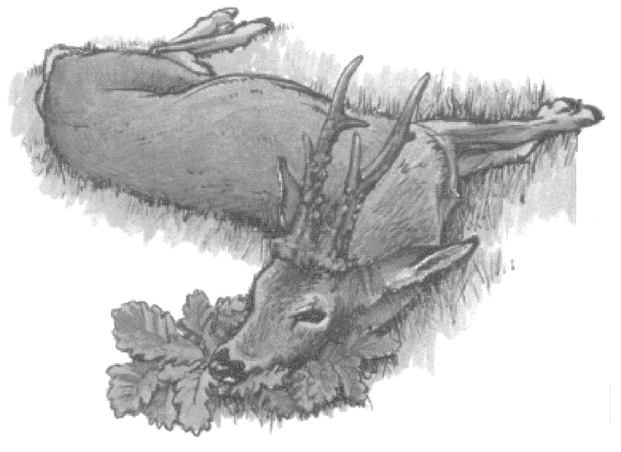
Zerwirkliste Rehwild 01.04.2023

 | Preis |  | Gewicht | Gesamtpreis | Käufer
Schlegel mit Knochen | 15,00 € / kg |  | g | €
Schlegel ohne Knochen | 17,00 € / kg |  | g | €
Rosenziemer | 18,00 € / kg |  | g | €
Vorderziemer | 14,00 € / kg |  | g | €
Rücken ausgelöst | 24,00 € / kg |  | g | €
Schulter mit Knochen | 8,50 € / kg |  | g | €
Schulter ohne Knochen | 10,00 € / kg |  | g | €
Filet | 25,00 € / kg |  | g | €
Gulasch | 15,00 € / kg |  | g | €
Hals | 5,50 € / kg |  | g | €
Bauch | 5,50 € / kg |  | g | €
Kleinfleisch mit Knochen | 5,50 € / kg |  | g | €

Reh in der Decke 5,50 € / kg
Reh aus der Decke geschlagen und grob portioniert 6,00 € / kg
Reh aus der Decke geschlagen und portioniert 6,50 € / kg
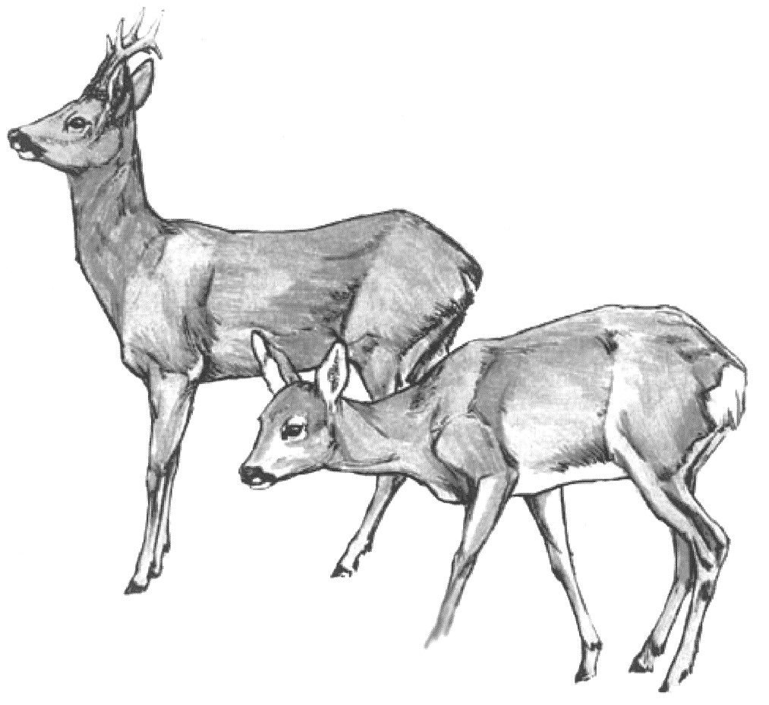
Preis für Vakuumbeutel 90my 0,50 € / St

